Laboratório - Explorando Processos, Threads, Handles e Registro do Windows

# Objetivos

Neste laboratório, você explorará os processos, threads e manipuladores usando o Process Explorer no SysInternals Suite. Você também usará o Registro do Windows para alterar uma configuração.

Parte 1: Explorando Processos

Parte 2: Explorando Threads e Alças

Parte 3: Explorando o Registro do Windows

# Recursos necessários

=   1 PC Windows com acesso à Internet

# Instruções

## Parte 1: Explorando Processos

Nesta parte, você explorará processos. Processos são programas ou aplicativos em execução. Você explorará os processos usando o Process Explorer no Windows SysInternals Suite. Você também iniciará e observará um novo processo.

### Etapa 1: Baixar o Windows Sysinternals Suite.

a.     Navegue até o link a seguir para baixar o Windows SysInternals Suite:

[https://technet.microsoft.com/en-us/sysinternals/bb842062.aspx](https://technet.microsoft.com/en-us/sysinternals/bb842062.aspx" \t "_blank)

b.     Após a conclusão do download, extraia os arquivos da pasta.

c.     Deixe o navegador da Web aberto para as etapas a seguir.

### Etapa 2: Explore um processo ativo.

a.     Navegue até a pasta SysInternalsSuite com todos os arquivos extraídos.

b.     Abra **procexp.exe**. Aceite o Contrato de Licença do Process Explorer quando solicitado.

c.     O Process Explorer exibe uma lista de processos ativos no momento.

d.     Para localizar o processo do navegador da Web, arraste o ícone **Processo da Janela Localizar** para a janela aberta do navegador da Web. O Microsoft Edge foi usado neste exemplo.

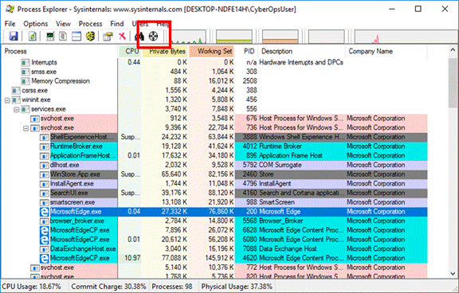

e.     O processo do Microsoft Edge pode ser encerrado no Explorador de Processo. Clique com o botão direito no processo selecionado e selecione **Eliminar Processo**. Clique em **OK** para continuar.

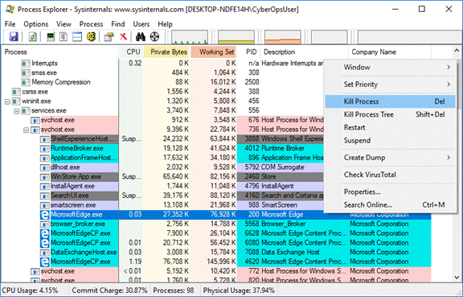

#### Pergunta:

O que aconteceu com a janela do navegador da Web quando o processo é eliminado?

Digite suas respostas aqui.

### Etapa 3: Iniciar outro processo.

a.     Abra um prompt de comando. (**Iniciar** > pesquisar **Prompt de Comando** > selecione **Prompt de Comando**)

b.     Arraste o ícone **Processo da Janela Localizar** para a janela Prompt de Comando e localize o processo de Prompt de Comando realçado no Process Explorer.

c.     O processo para o prompt de comando é cmd.exe. Seu processo pai é o processo explorer.exe. O cmd.exe tem um processo filho, conhost.exe.

d.     Navegue até a janela do prompt de comando. Inicie um ping no prompt e observe as alterações no processo cmd.exe.

#### Pergunta:

O que aconteceu durante o processo de ping?

Digite suas respostas aqui.

e.     Ao revisar a lista de processos ativos, você acha que o processo filho conhost.exe pode ser suspeito. Para procurar conteúdo malicioso, clique com o botão direito do mouse em **conhost.exe** e selecione **Verificar VirusTotal**. Quando solicitado, clique em **Sim** para concordar com os Termos de Serviço VirusTotal. Em seguida, clique em **OK** para o próximo prompt.

f.      Expanda a janela do Process Explorer ou role para a direita até ver a coluna VirusTotal. Clique no link sob a coluna VirusTotal. O navegador da Web padrão é aberto com os resultados em relação ao conteúdo malicioso do conhost.exe.

g.     Clique com o botão direito no processo cmd.exe e selecione **Eliminar Processo**

#### Pergunta:

O que aconteceu com o processo filho conhost.exe?

Digite suas respostas aqui.

## Parte 2: Explorando Threads e Alças

Nesta parte, você vai explorar tópicos e alças. Os processos têm um ou mais threads. Um thread é uma unidade de execução em um processo. Um identificador é uma referência abstrata a blocos de memória ou objetos gerenciados por um sistema operacional. Você usará o Process Explorer (procexp.exe) no Windows SysInternals Suite para explorar os threads e identificadores.

### Etapa 1: Explore tópicos.

a.     Abra um prompt de comando.

b.     Na janela Process Explorer, clique com o botão direito do mouse em conhost.exe e Selecionar **Propriedades...**.. Clique na guia **Threads** para exibir os threads ativos para o processo conhost.exe. Clique em **OK** para continuar se solicitado por uma caixa de diálogo de aviso.

c.     Examine os detalhes do thread.

#### Pergunta:

Que tipo de informação está disponível na janela Propriedades?

Digite suas respostas aqui.

d.     Clique em **OK** para continuar.

### Etapa 2: Explore alças.

a.     No Process Explorer, clique em **Exibir** > selecione Modo de **Exibição de Painel Inferior** > **Alças** para exibir os identificadores associados ao processo conhost.exe.

#### Pergunta:

Examine as alças. Para que apontam as alças?

Digite suas respostas aqui.

b.     Feche o Process Explorer quando terminar.

## Parte 3: Explorando o Registro do Windows

O Registro do Windows é um banco de dados hierárquico que armazena a maioria dos sistemas operacionais e configurações de ambiente de trabalho.

a.     Para acessar o Registro do Windows, clique em **Iniciar** > Pesquisar **regedit** e selecione **Editor do Registro**. Clique em **Sim** quando solicitado para permitir que este aplicativo faça alterações.

O Editor do Registro tem cinco hives. Estas hives estão no nível superior do registo.

o    HKEY\_CLASSES\_ROOT é na verdade a subchave Classes de HKEY\_LOCAL\_MACHINE\ Software\ Ele armazena informações usadas por aplicativos registrados como associação de extensão de arquivo, bem como um identificador programático (ProgID), ID de classe (CLSID) e dados de ID de interface (IID).

o    HKEY\_CURRENT\_USER contém as configurações e configurações para os usuários que estão conectados no momento.

o    HKEY\_LOCAL\_MACHINE armazena informações de configuração específicas do computador local.

o    HKEY\_USERS contém as configurações e configurações para todos os usuários no computador local. HKEY\_CURRENT\_USER é uma subchave de HKEY\_USERS.

o    HKEY\_CURRENT\_CONFIG armazena as informações de hardware usadas na inicialização pelo computador local.

b.     Em uma etapa anterior, você aceitou o EULA para Process Explorer. Navegue até a chave de registro EulaAccepted para Process Explorer.

Clique para selecionar Process Explorer em **HKEY\_CURRENT\_USER** > **Software** > **Sysinternals** > **Process Explorer**. Role para baixo para localizar a chave **EulaAccepted**. Atualmente, o valor para a chave de registro EulaAccepted é 0x00000001 (1).

c.     Clique duas vezes na chave de registro **EULAAceite** . Atualmente, os dados do valor são definidos como 1. O valor de 1 indica que o EULA foi aceito pelo usuário.

d.     Altere o **1** para **0** para dados de valor. O valor 0 indica que o EULA não foi aceito. Clique em**OK** para continuar.

#### Pergunta:

Qual é o valor para esta chave de registo na coluna Dados?

Digite suas respostas aqui.

e.     Abra o **Process Explorer**. Navegue até a pasta onde você baixou o SysInternals. Abra a pasta **SysInternalsSuite** > Abrir **procexp.exe**.

#### Pergunta:

Quando você abre o Process Explorer, o que você viu?

Digite suas respostas aqui.

*Fim do documento*